|  |  |  |
| --- | --- | --- |
| **ÔN THI TỐT NGHIỆP THPT**  **VNTEACH.COM** | **PHÁT TRIỂN ĐỀ THAM KHẢO BGD THI TN THPT NĂM HỌC 2022 - 2023**  **Môn: TOÁN** | |
| **ĐỀ SỐ 11** | *Thời gian: 90 phút (Không kể thời gian phát đề)* | |
| **Họ và tên thí sinh:.............................................................................. SBD:.....................** | | **Mã đề thi**  **011** |

**Câu 1.** Cho hình chóp $S.ABCD$ có đáy là hình chữ nhật, $AB=a$, $AD=3a$. Biết $SA$ vuông góc với đáy và $SA=2a$, thể tích khối chóp đã cho bằng

**A. $3a^{3}$**  . **B. $2a^{3}$**  . **C. $4a^{3}$**  . **D. $6a^{3}$**  .

**Câu 2.** Cho số phức $z=\sqrt{5}-2i$. Tính $\left|\overline{z}\right|$.

**A. $\left|\overline{z}\right|=\sqrt{29}$** . **B. $\left|\overline{z}\right|=3$** . **C. $\left|\overline{z}\right|=\sqrt{7}$** . **D. $\left|\overline{z}\right|=5$** .

**Câu 3.** Cho hàm đa thức bậc ba $y=f\left(x\right)$ có đồ thị như hình vẽ bên dưới:

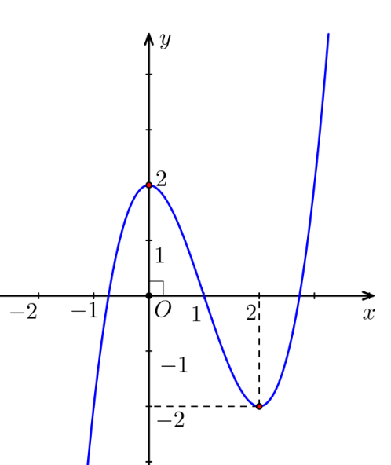

Tích các điểm cực đại và cực tiểu của hàm số $y=f\left(x\right)$ là

**A. $4$**  . **B. $-4$**  . **C. $-2$**  . **D. $0$** .

**Câu 4.** Tập nghiệm của bất phương trình $log_{\frac{1}{2}}\left(2x+1\right)>-1$ là

**A. $\left(-\frac{1}{2};\frac{1}{2}\right)$** . **B. $\left(-∞;\frac{1}{2}\right]$** .

**C. $\left(\frac{1}{2};+∞\right)$** . **D. $\left[-\frac{1}{2};\frac{1}{2}\right)$** .

**Câu 5.** Giá trị của biểu thức $\int_{0}^{2021}{e^{x}dx}+\int_{2021}^{1}{e^{x}dx}$ bằng

**A. $e-1$**  . **B. $0$**  . **C. $e^{2}$**  . **D. $e+1$**  .

**Câu 6.**  Cho cấp số nhân $\left(u_{n}\right)$ với $u_{1}=3$ và $u_{4}=24.$ Công bội của cấp số nhân đã cho bằng

**A. $2\sqrt{2}.$**   **B. $2.$**   **C. $-2\sqrt{2}.$**   **D. $4.$**

**Câu 7.** Cho hàm số $y=f(x)$ có đạo hàm trên $R$ và có bảng biến thiên như sau 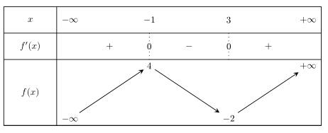

Hàm số nghịch biến trên khoảng nào dưới đây?

**A. $(-2;4)$**  . **B. $(-1;+∞)$**  . **C. $(-∞;-1)$**  . **D. $(-1;3)$**  .

**Câu 8.** Tổng phần thực và phần ảo của số phức $z={\left(1+i\right)}^{2}-\left(3+3i\right)$ là.

**A. $\sqrt{10}$**  . **B. $4$**  . **C. $-4$**  . **D. $-3-i$**  .

**Câu 9.** Tập nghiệm của bất phương trình ${\left(\frac{1}{2}\right)}^{x}≥2$ là

**A. $\left(-∞;-1\right)$** . **B. $\left[0;+∞\right)$** . **C. $\left(-1;+∞\right)$** . **D. $\left(-∞;-1\right]$** .

**Câu 10.** Tính thể tích của khối nón tròn xoay có bán kính $r=3$ và chiều cao $h=4$

**A. $6π$**  . **B. $32π$**  . **C. $36π$**  . **D. $12π$**  .

**Câu 11.** Có bao nhiêu cách sắp xếp $18$ thí sinh vào một phòng thi có $18$ bàn mỗi bàn một thí sinh.

**A. $18$**  . **B. $1$**  . **C. $18^{18}$**  . **D. $18!$**  .

**Câu 12.** Họ tất cả các nguyên hàm của hàm số $f\left(x\right)=2^{x}+4x$ là

**A. $2^{x}ln2+2x^{2}+C$**  . **B. $\frac{2^{x}}{ln2}+2x^{2}+C$**  . **C. $2^{x}ln2+C$**  . **D. $\frac{2^{x}}{ln2}+C$**  .

**Câu 13.** Cho hàm số $y=f\left(x\right)=ax^{4}+bx^{2}+c$ có đồ thị như hình vẽ sau

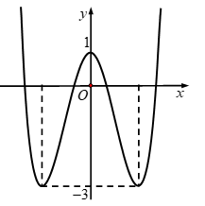

Số nghiệm của phương trình $f\left(x\right)-1=0$ là

**A. $2$**  . **B. $3$**  . **C. $1$**  . **D. $4$**  .

**Câu 14.** Tọa độ giao điểm hai đường tiệm cận của đồ thị hàm số $y=\frac{3x-7}{x+2}$ là

**A. $\left(-3 ; 2\right)$**  . **B. $\left(2 ; -3\right)$**  . **C. $\left(3 ; -2\right)$**  . **D. $\left(-2 ; 3\right)$**  .

**Câu 15.** Đồ thị của hàm số nào dưới đây có dạng như đường cong trong hình vẽ bên

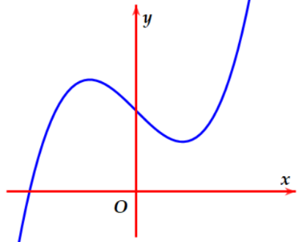

**A. $y=-x^{4}+2x^{2}+1$**   **B. $y=x^{4}-2x^{2}+1$**  . **C. $y=x^{3}-x+1$**  . **D. $y=-x^{3}+x+1$**  .

**Câu 16.** Trong không gian với hệ tọa độ $Oxyz$, một vectơ pháp tuyến của mặt phẳng $\left(P\right):2x-4y+3=0$ là

**A. $\vec{n}=\left(-1 ; 2 ; -3\right)$**  . **B. $\vec{n}=\left(1 ; -2 ; 0\right)$**  . **C. $\vec{n}=\left(-2 ; 1 ; 0\right)$**  . **D. $\vec{n}=\left(2 ; -4 ; 3\right)$**  .

**Câu 17.** Trên mặt phẳng tọa độ, điểm $M\left(-2 ; 5\right)$ biểu diễn số phức

**A. $z=5-2i$**  . **B. $z=-2-5i$**  .

**C. $z=2-5i$**  . **D. $z=-2+5i$**  .

**Câu 18.** Trong không gian với hệ trục toạ độ $Oxyz$ cho đường thẳng $Δ$ có phương trình $Δ:\frac{x-1}{2}=\frac{y-2}{-3}=\frac{z+3}{4}$. Đường thẳng $Δ$ đi qua điểm $M$ nào bên dưới?

**A. $M\left(-5;11;-15\right)$**  . **B. $M\left(-5;7;-12\right)$**  . **C. $M\left(5;4;-7\right)$**  . **D. $M\left(5;-4;7\right)$**  .

**Câu 19.**  Mặt cầu $S\left(O;r\right)$ có tâm $O$, bán kính $r$ và một điểm $A$ bất kỳ trong không gian. Chọn khẳng định sai.

**A.** Nếu $OA≤r$ thì điểm $A$ thuộc mặt cầu $S\left(O;r\right)$. **B.** Nếu $OA<r$ thì điểm $A$ nằm trong mặt cầu $S\left(O;r\right)$.

**C.** Nếu $OA>r$ thì điểm $A$ nằm ngoài mặt cầu $S\left(O;r\right)$. **D.** Nếu $OA=r$ thì điểm $A$ nằm trên mặt cầu $S\left(O;r\right)$.

**Câu 20.** Đạo hàm của hàm số $y=e^{1-2x}$ là

**A. $y'=-2e^{1-2x}$**  . **B. $y'=e^{1-2x}$**  . **C. $y'=2e^{1-2x}$**  . **D. $y'=e^{x}$**  .

**Câu 21.** Trong không gian $Oxyz$, cho mặt cầu $\left(S\right)$ có phương trình $x^{2}+y^{2}+z^{2}+4x-4y+8z=0$.Tìm tọa độ tâm $I$ và bán kính $R$.

**A. $I\left(2;-2;4\right);R=24$**  . **B. $I\left(-2;2;-4\right);R=2\sqrt{6}$**  .

**C. $I\left(2;-2;4\right);R=2\sqrt{6}$**  . **D. $I\left(-2;2;-4\right);R=24$**  .

**Câu 22.** Nếu $\int_{-1}^{3}{f\left(x\right)dx=2}$ và $\int_{-1}^{3}{g\left(x\right)dx=-1}$ thì $\int_{-1}^{3}{\left[f\left(x\right)-g\left(x\right)\right]dx}$ bằng

**A. $-3$** . **B. $3$**  . **C. $-1$** . **D. $4$** .

**Câu 23.** Tính thể tích khối lăng trụ tứ giác đều có cạnh đáy bằng $a$, cạnh bên bằng $6h$.

**A. $6a^{2}h$**  . **B. $3a^{2}h$**  . **C. $2a^{2}h$**  . **D. $a^{2}h$**  .

**Câu 24.**  Cho hàm số $y=f\left(x\right)$ có bảng biến thiên như sau:

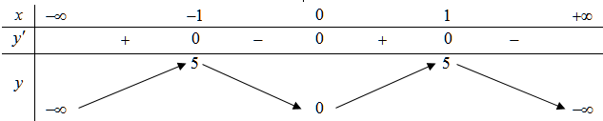

Trong các khẳng định sau, khẳng định nào sai?

**A.** Hàm số có $3$ điểm cực trị. **B.** Hàm số đạt cực tiểu tại $x=0$.

**C.** Hàm số có giá trị cực đại là $±1$. **D.** Hàm số nghịch biến trên khoảng $\left(1;3\right)$.

**Câu 25.** Cho hàm số $f\left(x\right)$ xác định trên tập $R$ và có đạo hàm là $f'\left(x\right)=\left(x-1\right){\left(2x-1\right)}^{2}\left(3-x\right).$ Hàm số $f\left(x\right)$ đồng biến trên khoảng nào sau đây?

**A. $\left(2; 3\right)$**  . **B. $\left(0; 3\right)$**  . **C. $\left(-∞; 1\right)$**  . **D. $\left(3;+∞\right)$**  .

**Câu 26.**  Cho tam giác $ABC$ có $A\left(3;0;0\right);B\left(0;-6;0\right);C\left(0;0;6\right)$. Tìm tọa độ điểm $H$ là hình chiếu vuông góc của trọng tâm tam giác $ABC$ trên mặt phẳng $\left(α\right): x+y+z-4=0$.

**A. $H\left(2;-1;-3\right)$**   **B. $H\left(2;-1;3\right)$**   **C. $H\left(-2;-1;3\right)$**   **D. $H\left(2;1;3\right)$**

**Câu 27.**  Lớp 11B có $25$ đoàn viên trong đó $10$ nam và $15$ nữ. Chọn ngẫu nhiên $3$ đoàn viên trong lớp để tham dự hội trại ngày 26 tháng 3. Tính xác suất để $3$ đoàn viên được chọn có $2$ nam và $1$ nữ.

**A. $\frac{27}{92}$**  . **B. $\frac{9}{92}$**  . **C. $\frac{3}{115}$**  . **D. $\frac{7}{920}$**  .

**Câu 28.**  Cho $a$ là số thực dương khác 1. Tính $I=log_{\sqrt{a}}a^{3}$.

**A. $I=\frac{3}{2}$**  . **B. $I=\frac{1}{6}$**  . **C. $I=6$**  . **D. $I=\frac{2}{3}$**  .

**Câu 29.**  Họ tất cả các nguyên hàm của hàm số $f(x)=sin\left(2x+1\right)$ là

**A. $F(x)=cos\left(2x+1\right)$**  . **B. $F(x)=-\frac{1}{2}cos\left(2x+1\right)+C$**  .

**C. $F(x)=\frac{1}{2}cos\left(2x+1\right)+C$**  . **D. $F(x)=-\frac{1}{2}cos\left(2x+1\right)$**  .

**Câu 30.** Trong mặt phẳng phức, tập hợp điểm biểu diễn cho số phức $z$ thỏa mãn $\left|z+4-4i\right|≤2$ là

**A.** Hình tròn tâm $I\left(-4;4\right)$, bán kính $R=2$. **B.** Hình tròn tâm $I\left(-4;4\right)$, bán kính $R=4$.

**C.** Hình tròn tâm $I\left(4;-4\right)$, bán kính $R=4$. **D.** Hình tròn tâm $I\left(4;-4\right)$, bán kính $R=2$.

**Câu 31.** Cho hình chóp $S.ABCD$ có đáy $ABCD$ là hình vuông cạnh $a$, $SA$ vuông góc với đáy và $SA=a$ (tham khảo hình vẽ bên). Góc giữa hai mặt phẳng $\left(SAB\right)$ và $\left(SCD\right)$ bằng?

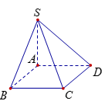

**A. $30°$**  . **B. $90°$**  . **C. $60°$**  . **D. $45°$**  .

**Câu 32.** Trong không gian tọa độ $Oxyz$, phương trình nào sau đây là phương trình chính tắc của đường thẳng đi qua hai điểm $A\left(1;-2;5\right)$ và $B\left(3;1;1\right)$?

**A. $\frac{x-1}{2}=\frac{y+2}{3}=\frac{z-5}{-4}$**  . **B. $\frac{x+1}{2}=\frac{y-2}{3}=\frac{z+5}{-4}$**  .

**C. $\frac{x-3}{1}=\frac{y-1}{-2}=\frac{z-1}{5}$**  . **D. $\frac{x-1}{1}=\frac{y+2}{-2}=\frac{z-5}{5}$**  .

**Câu 33.**  Gọi $S$ là diện tích hình phẳng giới hạn bởi đồ thị hàm số $\left(H\right):y=\frac{x-1}{x+1}$ và các trục tọa độ. Khi đó giá trị của $S$ bằng

**A. $S=ln2+1$**  (đvdt). **B. $S=ln2-1$**  (đvdt).

**C. $S=2ln2-1$**  (đvdt). **D. $S=2ln2+1$**  (đvdt).

**Câu 34.** Cho hình chóp $S.ABC$ có $ΔABC$ đều cạnh $2a$, $SB=SC=a\sqrt{3}$, góc giữa hai mặt phẳng $\left(ABC\right)$ và $\left(SBC\right)$ bằng $60°$. Khoảng cách từ $S$ đến mặt phẳng $\left(ABC\right)$ bằng

**A. $\frac{a\sqrt{3}}{2}$** . **B. $2a\sqrt{6}$**  . **C. $\frac{a\sqrt{2}}{2}$**  . **D. $\frac{a\sqrt{6}}{2}$**  .

**Câu 35.** Trong không gian $Oxyz$, cho hai mặt phẳng $\left(α\right):x+y+z-1=0$ và $\left(β\right):2x-y+mz-m+1=0$, với $m$ là tham số thực. Giá trị của $m$ để $\left(α\right)⊥\left(β\right)$ là

**A. $1$**  . **B. $-4$**  . **C. $-1$**  . **D. $0$**  .

**Câu 36.** Cho hàm số bậc bốn $y=f\left(x\right)$ có đồ thị như hình vẽ.

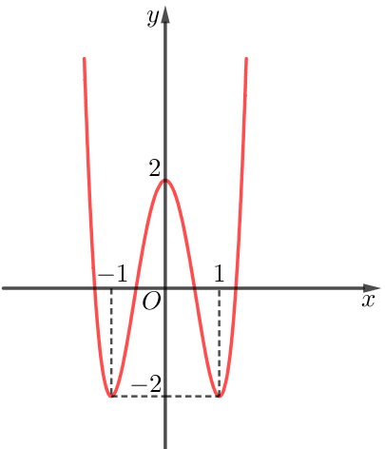

Số nghiệm dương của phương trình $2f\left(x\right)-3=0$ là

**A. $3$**  . **B. $2$**  . **C. $1$**  . **D. $4$**  .

**Câu 37.** Cho $f\left(x\right)=x^{2}.\sqrt[3]{x^{2}}$ Giá trị của $f'\left(1\right)$ bằng

**A. $\frac{3}{8}$** . **B. $2$** . **C. $\frac{8}{3}$** . **D. $4$** .

**Câu 38.** Phương trình $log_{3}^{2}x-2log_{3}\left(3x\right)-2=0$ có hai nghiệm thực phân biệt $x_{1}, x_{2}$. Giá trị của $x_{1}.x_{2}$ bằng

**A. $-4$**  . **B. $2$**  . **C. $9$**  . **D. $1$**  .

**Câu 39.**  Cho hình chóp $S.ABCD$ có đáy $ABCD$ là hình vuông, $SA$ vuông góc với mặt phẳng $\left(ABCD\right)$, góc giữa đường thẳng $SC$ và mặt phẳng $\left(ABCD\right)$ bằng $45°$. Biết rằng thể tích khối chóp $S.ABCD$ bằng $\frac{a^{3}\sqrt{2}}{3}$. Khoảng cách giữa hai đường thẳng $SB$ và $AC$ bằng

**A. $\frac{a\sqrt{6}}{3}$**  . **B. $\frac{a\sqrt{10}}{5}$**  . **C. $\frac{a\sqrt{10}}{10}$**  . **D. $\frac{a\sqrt{3}}{2}$**  .

**Câu 40.** Trên tập hợp các số phức, biết $z_{1}, z_{2}$ là hai nghiệm phân biệt của phương trình $z^{2}-2\left(m-1\right)z+2m^{2}-2=0$ ( $m$ là tham số thực). Trên mặt phẳng tọa độ, gọi $M, N$ lần lượt là các điểm biểu diễn của $z_{1}, z_{2}$. Có bao nhiêu giá trị nguyên của $m$ để khoảng cách từ điểm $A\left(0;-5\right)$ đến đường thẳng $MN$ bằng $5$?

**A. $3$** . **B. $2$** . **C. $4$** . **D. $5$** .

**Câu 41.** Một hình nón có chiều cao $20 \left(cm\right)$, bán kính đáy $25 \left(cm\right)$. Một mặt phẳng $\left(P\right)$ qua đỉnh của hình nón và có khoảng cách đến tâm của hình tròn đáy là $12 \left(cm\right)$. Diện tích thiết diện tạo bởi $\left(P\right)$ và hình nón bằng

**A. $450\left(cm^{2}\right)$** . **B. $600\left(cm^{2}\right)$** . **C. $550\left(cm^{2}\right)$** . **D. $500 \left(cm^{2}\right)$** .

**Câu 42.** Tìm các giá trị của tham số $m$ để đồ thị hàm số $y=mx^{4}+\left(m-1\right)x^{2}+2020$ có đúng một điểm cực đại.

**A. $0≤m≤1$** . **B. $m<1$** . **C. $\left\{\begin{aligned}&m<1 \\ &m≠0\end{aligned}\right.$** . **D. $m≤0$** .

**Câu 43.** Trong không gian $Oxyz$, cho hai điểm $M\left(1 ;2 ;3\right),N\left(3 ;4 ;5\right)$ và mặt phẳng $\left(P\right):x+2y+3z-14=0$. Gọi $Δ$ là đường thẳng thay đổi nằm trong mặt phẳng $\left(P\right)$, các diểm $H,K$ lần lượt là hình chiếu vuông góc của $M,N$ trên $Δ$. Biết rằng khi $MH=NK$ thì trung điểm của $HK$ luôn thuộc đường thẳng $d$ cố định, phương trình của $d$ là.

**A. $\left\{\begin{matrix}x=t \\ y=13-2t \\ z=-4+t\end{matrix}\right.$**  . **B. $\left\{\begin{matrix}x=t \\ y=13+2t \\ z=-4+t\end{matrix}\right.$**  . **C. $\left\{\begin{matrix}x=t \\ y=13-2t \\ z=-4-t\end{matrix}\right.$**  . **D. $\left\{\begin{matrix}x=1 \\ y=13-2t \\ z=-4+t\end{matrix}\right.$**  .

**Câu 44.** Cho $\int_{1}^{3}{f\left(x\right)dx}=4$. Tính $I=\int_{1}^{9}{\frac{f\left(\sqrt{x}\right)}{\sqrt{x}}dx}$.

**A. $6$**  . **B. $4$**  . **C. $8$**  . **D. $2$**  .

**Câu 45.** Có bao nhiêu cặp số nguyên $\left(x;y\right)$ thỏa mãn $2≤x≤2021$ và $2^{y}-log_{2}\left(x+2^{y-1}\right)=2x-y$?

**A. $9$**  . **B. $2019$**  . **C. $10$**  . **D. $2020$**  .

**Câu 46.** Cho hàm số $f\left(x\right)$ có $f\left(π\right)=\frac{π}{4}$ và $f'(x)=cosxcos3xcos4x,∀x∈R$. Khi đó $\int_{0}^{\frac{π}{2}}{\left[4f\left(x\right)-x\right]}dx$ bằng

**A. $-\frac{5}{9}$**  . **B. $4$**  . **C. $\frac{5}{9}$**  . **D. $-\frac{1}{32}$**  .

**Câu 47.** Gọi $S$ là số giá trị $m$ nguyên thuộc khoảng $\left(-20;20\right)$ để đồ thị hàm số $y=\left|f(x)\right|=\left|2x^{4}-4(m+4)x^{3}+3m^{2}x^{2}+48\right|$ đồng biến trên khoảng $\left(0;2\right)$. Phát biểu nào sau đây đúng?

**A. $S$**  chia hết cho $4.$ **B. $S$**  chia cho 4 dư 1.

**C. $S$**  chia cho 4 dư 2. **D. $S$**  chia cho 4 dư 3.

**Câu 48.** Trong không gian với hệ tọa độ $Oxyz$, cho điểm $A\left(3;1;0\right)$, $B\left(-9;4;9\right)$ và mặt phẳng $\left(P\right)$ có phương trình $2x-y+z+1=0$. Gọi $I\left(a;b;c\right)$ là điểm thuộc mặt phẳng $\left(P\right)$ sao cho $\left|IA-IB\right|$ đạt giá trị lớn nhất. Khi đó tổng $a+b+c$ bằng

**A. $-13$** . **B. $22$** . **C. $13$** . **D. $-4$** .

**Câu 49.** Cho hàm số $f\left(x\right)=2^{x+1}-3log\left(m\sqrt{x^{2}+1}+mx\right)$, $m$ là tham số thực. Có bao nhiêu số nguyên $m$ để bất phương trình $f\left(x\right)+f\left(-x\right)≥0$ nghiệm đúng với mọi số thực $x$?

**A. $21$**  . **B. $7$**  . **C. $4$**  . **D. $44$**  .

**Câu 50.** Cho số phức $z$ thỏa mãn $\left|z-2+i\right|=3$. Giá trị lớn nhất của biểu thức $T=\left|2z-2+3i\right|+\left|z-6-i\right|$ bằng

**A. $\frac{3\sqrt{74}}{2}$** . **B. $\frac{3\sqrt{70}}{2}$** . **C. $\sqrt{105}$** . **D. $\frac{\sqrt{74}}{2}$** .

**------------- HẾT -------------**